CM3.0-M系列单排微模块数据中心产品介绍

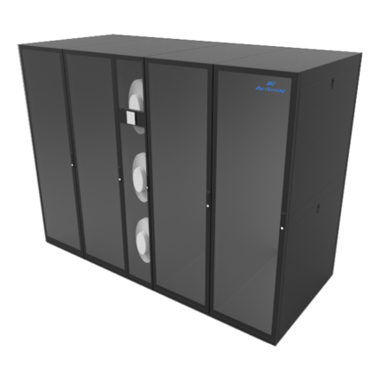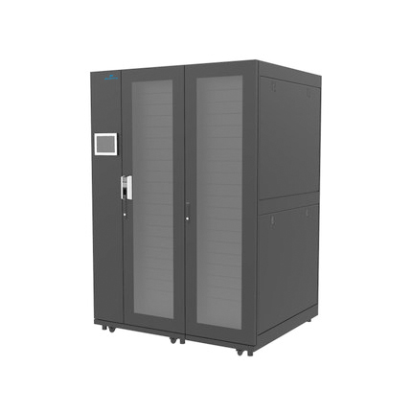
CM3.0-M系列单排微模块数据中心是以微模块为独立单位进行工厂预制、快速部署的数据中心，深度整合UPS电源、配电、制冷、门禁、照明、防雷、监控、机柜、布线、消防、应急通风等系统的微模块综合使用，实现数据中心一站式运营管理。
应用场合：营业网点（电信、金融、能源、广电、零售等)、小型企业、大型企业、政府、教育、医疗的分支机构及云计算的边缘数据中心。
产品技术特点：
1、一体化
机柜内整合了UPS电源、配电、制冷、门禁、机柜、照明、消防、动环监控、应急通风等多个系统。
2、高可用性
可靠的UPS电源配电系统，不间断为IT设备保驾护航，可以定制更高可靠性系统架构（UPS冗余备份），满足不同用户的需求。配置机架式或列间空调，保证IT设备运行在稳定合理的温湿度环境中，保障系统安全可靠。长寿命的压缩机和EC风机，保障系统长时间稳定运行。采用全密封设计，内外两个循环系统，能应用在各种恶劣的室内环境中，无需再单独建立机房。应急通风系统，当空调故障不能运行时，机柜前顶部应急送风模块进行往下送风，机柜后顶部应急排风模块进行往外排热风动环监控系统实时监控各设备运行状况，及时发现异常，排出隐患，协助定位故障点，缩短事件处理时间。
3、高效节能环保
节约机房面积：一体化设计，比传统机房节约40%以上的占地面积。
节约配套投资：全密闭设计，可安装于各种环境（机房、杂物间、过道等），无需专门投入机房建设与配套设施。
节省建设时间：一体化设计，现场安装时间只需要1天，大规模部署时，极大缩短建设周期。
高效节能环保：高频模式的UPS电源，整机效率达到93%。全密闭机柜冷热通道设计，比传统机房制冷节能30%以上，整机PUE值可至1.5以下。
4、简化运维
动环监控系统监控全面的产品运行状况，提供报警与各种报表，无人值守，通过网络实现远程运维管理，可以纳入上层运维中心系统集中管理。机柜式机构带运运输脚轮，让数据中心可以移动、搬迁， 极其便捷。全部设计采用模块化，售后服务一站式，快速解决。
5、灵活扩容
灵活扩容性，可通过增加机柜数量与空调模块、UPS模块，实现灵活冗余扩容，提供更多的IT设备使用空间。
产品用户价值：
1、通过产品和模块化的思路对基础设施进行整合，只需要根据IT设备的空间容量需求选择合适的产品规格即可，无需再对子系统进行计算设计，极大的简化了设计过程。
2、一体化产品深度整合、工厂预验证测试相比现场施工建设更加规范、安全可靠；全密封设计杜绝外界空气尘埃及腐蚀性气体对IT设备的危害；动环监控系统全方位监控基础设施，及时告警异常状况，安全无忧。
3、占地面积最小，封闭式设计，环境适应能力强；不需要装修、地板等配套工程，有效降低CAPEX；全封闭式制冷提升整机能效，使总体拥有成本显著下降。
4、一站式售后服务能及时处理各类设备故障问题，省时省心；标配动环监控系统，可本地、远程监控管理，更可多网点接入上层平台统一管理。

